|  |  |
| --- | --- |
| Gerb-BMSTU_01 | **Министерство науки и высшего образования Российской Федерации**  **Федеральное государственное бюджетное образовательное учреждение**  **высшего образования**  **«Московский государственный технический университет**  **имени Н.Э. Баумана**  **(национальный исследовательский университет)»**  **(МГТУ им. Н.Э. Баумана)** |

ФАКУЛЬТЕТ *Робототехники и комплексной автоматизации*

КАФЕДРА *Системы автоматизированного проектирования (РК-6)*

**ОТЧЕТ О ВЫПОЛНЕНИИ ЛАБОРАТОРНОЙ РАБОТЫ**

по дисциплине: «Основы программирования»

|  |  |  |
| --- | --- | --- |
| Студент |  | Камалов Антон Павлович |
| Группа |  | РК6-15Б |
| Тип задания |  | Лабораторная работа №6 |
| Тема лабораторной работы |  | Перевод чисел |

Студент **\_\_\_\_\_\_\_\_\_\_\_\_\_\_\_\_\_ \_ \_**

*подпись, дата фамилия, и.о.*

Преподаватель **\_\_\_\_\_\_\_\_\_\_\_\_\_\_\_\_\_ \_ \_\_**

*подпись, дата фамилия, и.о.*

Оценка \_\_\_\_\_\_\_\_\_\_\_\_\_\_\_\_\_\_\_\_\_\_\_\_\_\_\_\_\_\_\_\_\_\_

*Москва, 2022 г.*

# Цель работы

# Изучение алгоритма перевода чисел из одной позиционной системы счисления (ПСС) в другую.

# Ответы на контрольные вопросы

1. Позиционная система счисления - система счисления, для которой значение цифры определяется ее положением в числе.
2. Основание ПСС – количество символов, используемых для составления чисел.
3. Алфавит ПСС – символы, используемые для записи числа.
4. 6810 = 10001002 = 1048 = 4416
5. 0.72510 ≈ 0.1011102≈ 0.5631468 ≈ 0.B9999916
6. Целые положительные числа представляются в компьютере в прямом коде, а отрицательные — в дополнительном коде.
7. Вещественные числа представляются в следующем виде: знаковое число мантиссы, мантисса, знаковое число порядка, порядок.

# Текст программы

# #include <stdio.h>

# #include <stdlib.h>

# #define EP 4

# void in\_num(double \*num){

# printf("Enter number: ");

# while(scanf("%lf",num) != 1)

# {

# while(getchar() != '\n') ;

# printf("Error. Try again!\nEnter number: ");

# }

# }

# int new\_base(){

# int base;

# printf("Enter base: ");

# while(scanf("%d",&base) != 1 || base < 2 || base > 16)

# {

# while(getchar() != '\n') ;

# printf("Error. Try again!\nEnter base: ");

# }

# return base;

# }

# int size\_prt1(int base, int new\_part1){

# int cur = base, i = 1;

# while (cur < new\_part1){

# cur \*= base;

# i++;

# }

# return i;

# }

# void comp\_dec(int new\_part1, int base){

# char p1[size\_prt1(base, abs(new\_part1))];

# int i = 0;

# while (abs(new\_part1) >= base){

# int ost = abs(new\_part1) % base;

# p1[i] = ost;

# i++;

# new\_part1 /= base;

# }

# p1[i] = abs(new\_part1);

# printf("Translated number: ");

# if (new\_part1 < 0) printf("-");

# for (int j = i; j >= 0; j--){

# printf("%X", p1[j]);

# }

# }

# void comp\_rat(double new\_part2, int base){

# printf(".");

# for (int j = 0; j < EP; j++){

# double p = new\_part2 \* base;

# int i = (int)p;

# printf("%X", i);

# new\_part2 = p - i;

# }

# printf("\n");

# }

# int main(){

# double num, new\_part2;

# in\_num(&num);

# int base = new\_base(), new\_part1;

# new\_part1 = (int)num; // целая часть

# (num < 0) ? (new\_part2 = -num - abs(num)) : (new\_part2 = num - abs(num)); // дробная часть

# comp\_dec(new\_part1, base);

# comp\_rat(new\_part2, base);

# }

# Тестовые примеры

|  |
| --- |
| 2.3 2 |
| 0 0 |
| 0 2 |
| 8.23 16 |
| 12313.1 13 |
| 45.31 5 |

# Результаты отладки

После первой компиляции была найдена синтаксическая ошибка: после объявления переменной ***base*** пропущена точка с запятой.

# Результаты работы программы

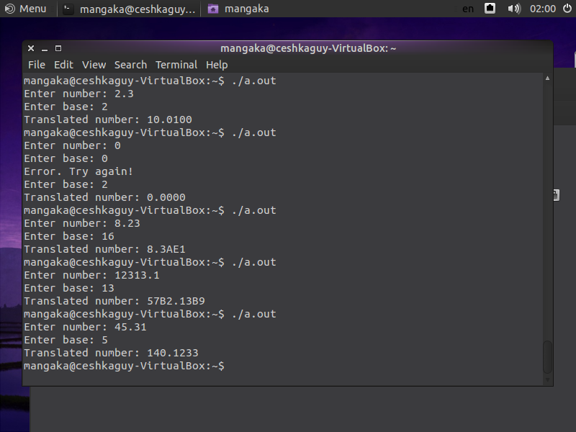

# Выводы по работе

Я изучил алгоритм перевода чисел из одной позиционной системы счисления (ПСС) в другую.

**Блок-схема программы**

**